# 

Functioneel ontwerp

Naam: Tariq abbas

Leerlingnummer:

Datum: 01/11/25

Versie: 01

Inhoudsopgave

Inleiding 3

Functionaliteiten 3

Usecase diagram 3

Userstories 3

Gebruikersschermen (wireframes) 3

Home pagina 3

Subpagina 1 3

Subpagina 2 4

Navigatiestructuur/menu 4

ERD 4

# Inleiding

# Deze webapp registreert films en acteurs. Je kunt films toevoegen (met naam en genre), acteurs toevoegen (met naam), acteurs koppelen aan films en een overzicht zien per film met de bijbehorende acteurs. Het doel is een simpel systeem voor beheer en rapportagFunctionaliteiten

## Usecase diagram

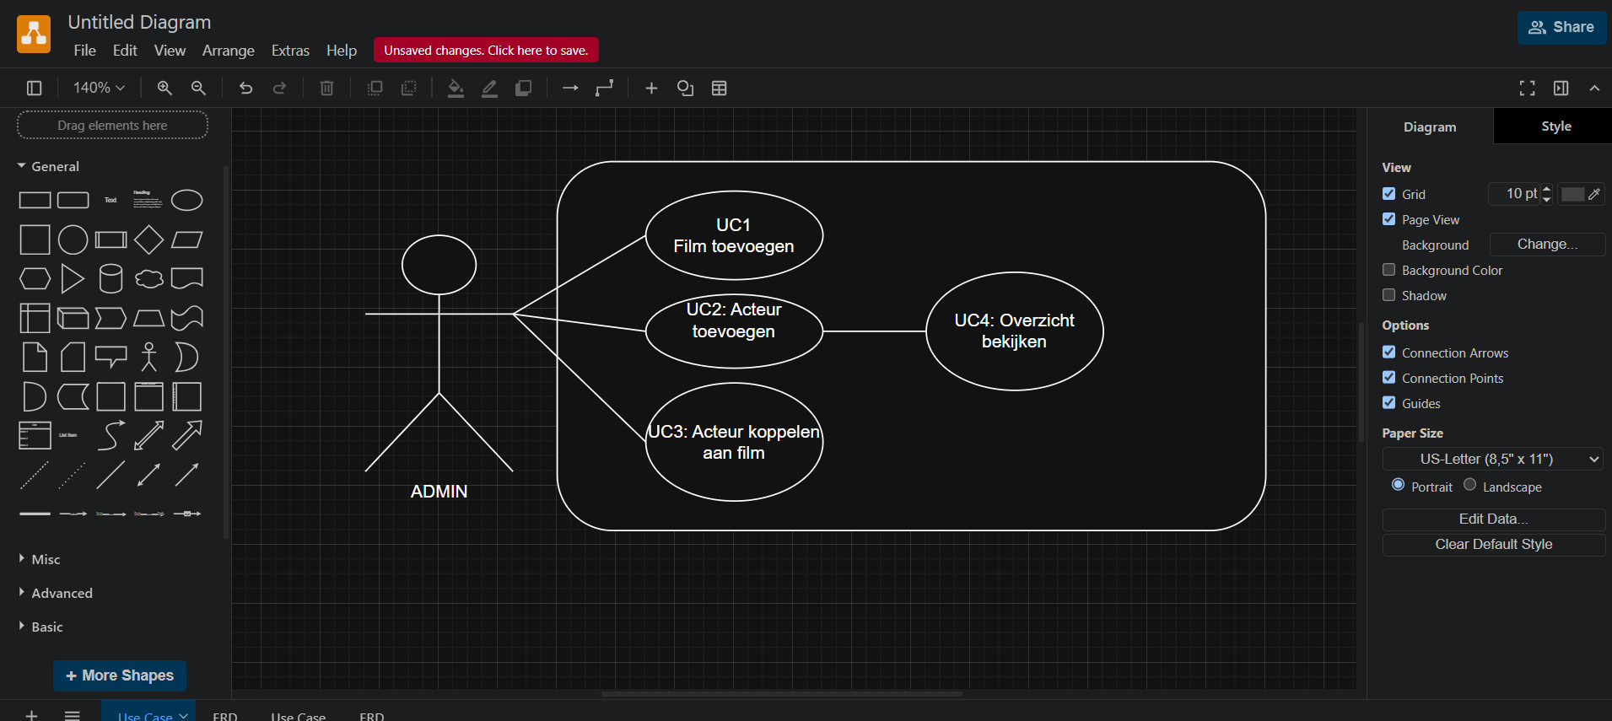

Use Cases

UC1: Film toevoegen - Gebruiker kan een nieuwe film registreren

UC2: Acteur toevoegen - Gebruiker kan een nieuwe acteur registreren

UC3: Acteur koppelen aan film - Gebruiker kan acteurs aan films koppelen

UC4: Overzicht bekijken - Gebruiker kan alle films met acteurs bekijken Userstories

## Userstories

Hier vermeld je alle functionaliteiten (zie Examenspraken, **minimaal 4**) die de applicatie gaat bieden. Geef hierbij duidelijk aan wat eisen en wensen zijn (prioriteiten). Zorg ervoor dat het ook voor niet vakgenoten duidelijk omschreven is.

|  |  |  |  |  |
| --- | --- | --- | --- | --- |
| US# | Als /Heeft betrekking op | Wil ik | Want / zodat | Prioriteit  MoSCoW |
| 1 | Monteur | Ik wil een nieuwe auto kunnen invoeren in de database | De auto moet in de database zitten om er aan te kunnen werken. | M |
| 2 | Gebruiker | Een nieuwe acteur kunnen toevoegen met naam. | Ik kan zien welke acteurs in welke films spelen | M |
| 3  4 | Gebruiker  Gebruiker | Acteurs kunnen koppelen aan films  Een overzicht kunnen bekijken van alle films met hun acteurs | Ik kan zien welke acteurs in welke films spelen  Ik snel kan zien welke acteurs in welke films spelen | M  M |
| 5 | Gebruiker | Validatie op mijn invoer ontvangen. | Er geen ongeldige data in het systeem komt en ik weet wat er fout gin | S |
| 6 | Gebruiker | Bevestigingsmeldingen zien na acties | Ik weet dat mijn actie succesvol is uitgevoerd | S |
| 7 | Gebruiker | Meerdere acteurs tegelijk aan een film kunnen koppelen | Ik niet elke acteur apart hoef toe te voegen. | S |
| 8 | Gebruiker | Een lijst van bestaande acteurs kunnen zien. | Ik weet welke acteurs al in het systeem zitten | C |

M (Must have): Essentiële functionaliteit zonder welke het systeem niet functioneert

S (Should have): Belangrijke functionaliteit die de bruikbaarheid sterk verbetert

C (Could have): Wenselijke functionaliteit die toegevoegde waarde biedt\

W (Won't have): Niet in deze versie, mogelijk in de toekomst

# Gebruikersschermen (wireframes)

## Home pagina

Geef in één of meer schetsen aan, hoe de applicatie er uit gaat zien. In deze schets(en) moeten duidelijk de onderstaande punten naar voren komen.

* Lay-out applicatie
  + Plaats menu
  + Plaats content
  + Plaats titel
  + Plaats logo
  + enzovoorts
* Opmaak
  + Kleurgebruik
  + Lettertype
  + enzovoorts
* Bediening van de applicatie (indien van toepassing)

**Homepage / Dashboard**

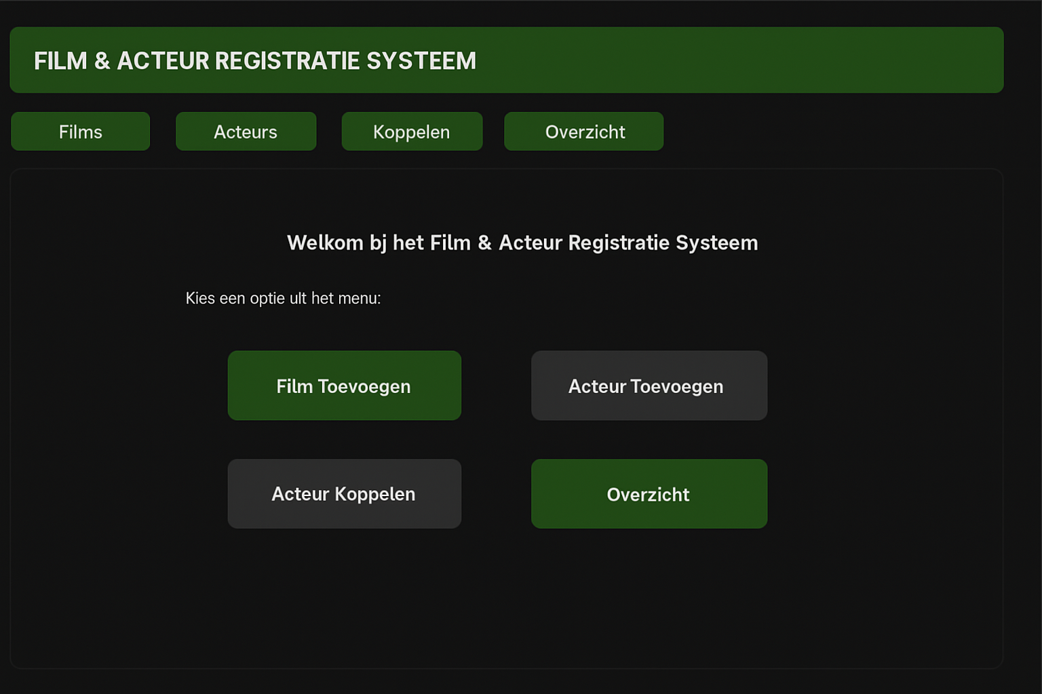

**Film toevogen**

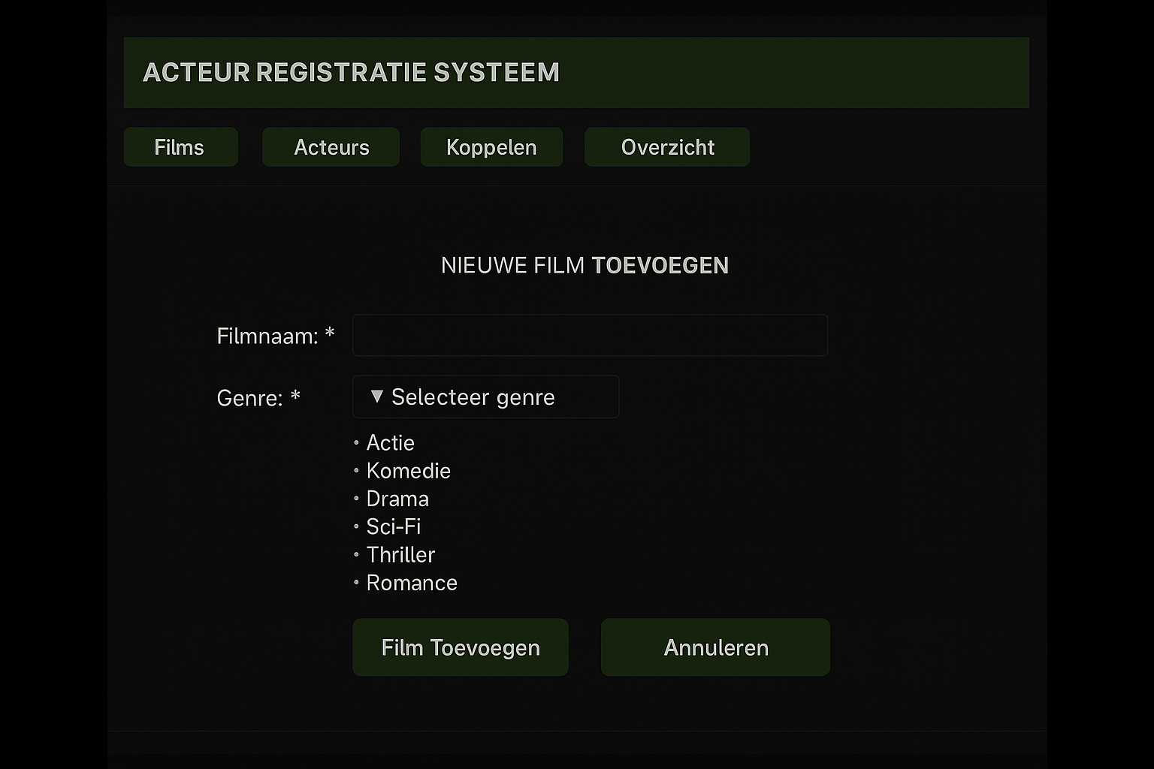

**Acteur Toevoegen**

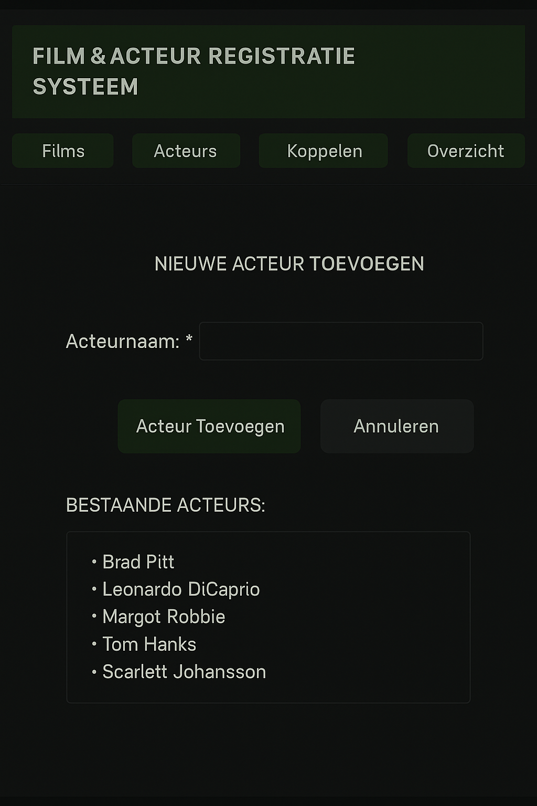

**Acteur Koppelen aan Film**

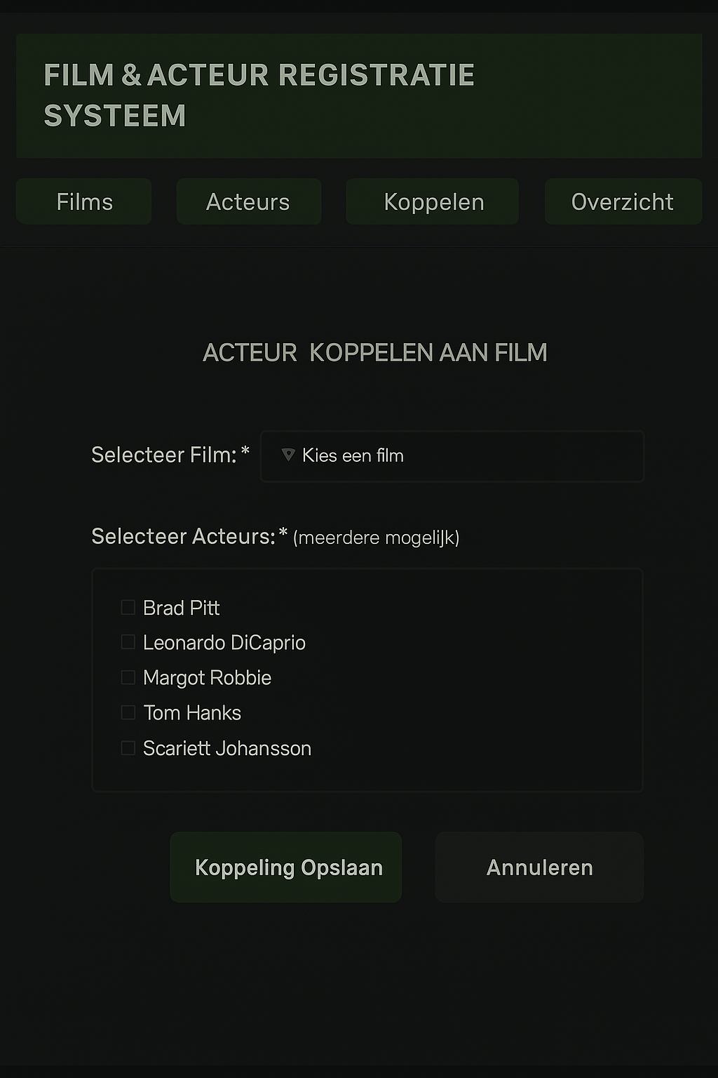

Overzicht Films en Acteurs

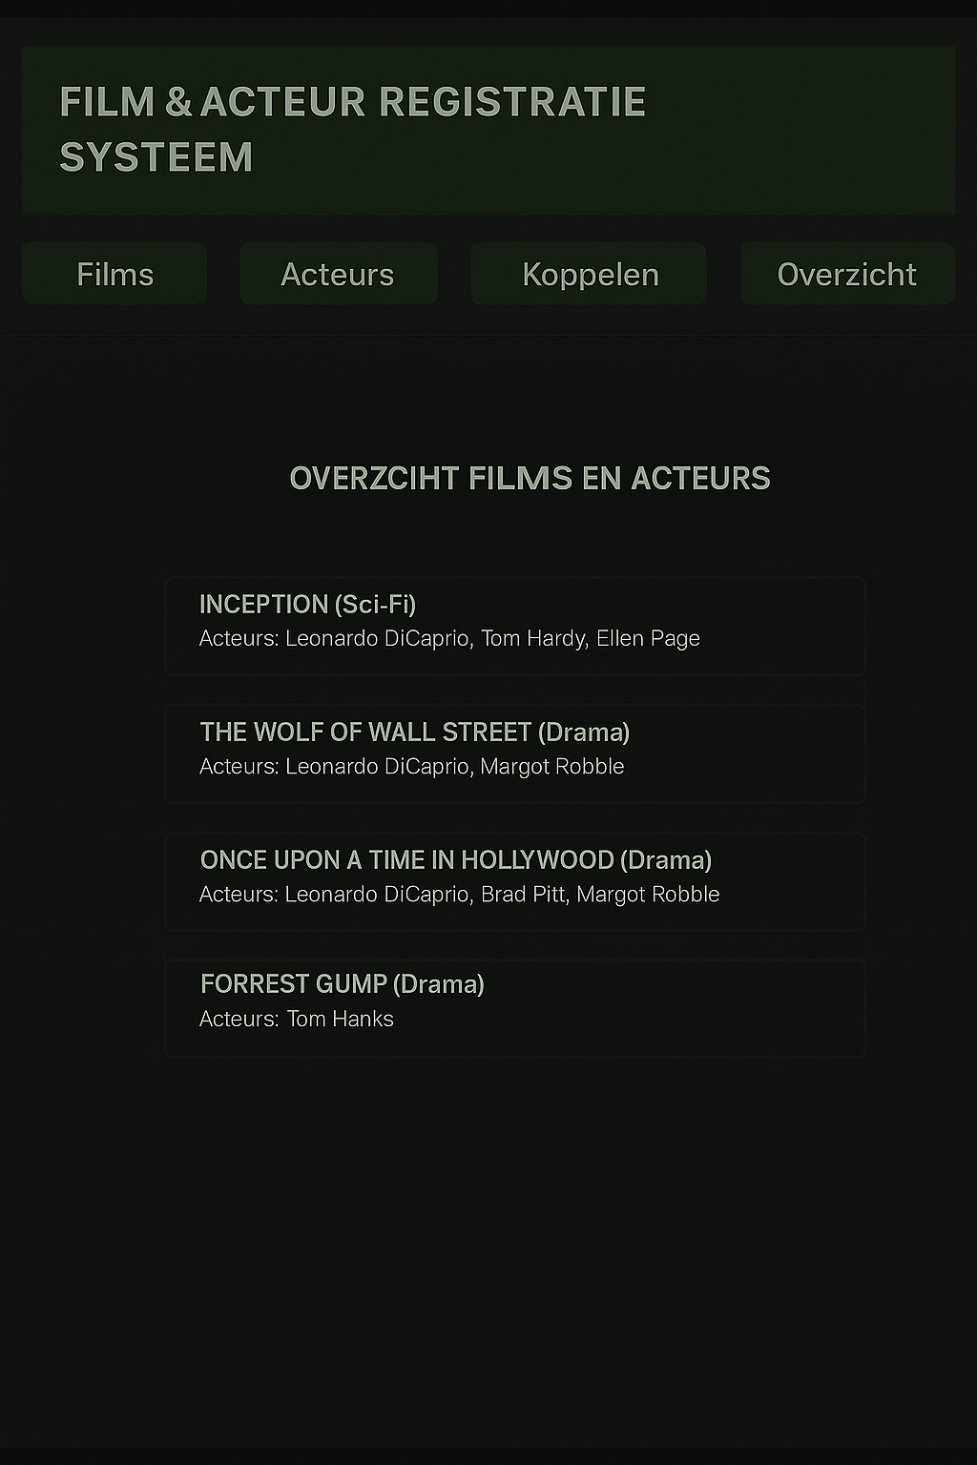

## Subpagina 1

**Subpagina 1 – Film toevoegen**  
Op deze pagina kan de beheerder een nieuwe film toevoegen aan de database.

**Gebruikte gegevens:**

* Filmnaam (tekstveld)
* Genre (dropdownlijst met keuzes zoals Actie, Drama, Komedie, Horror, enz.)

Wanneer de gebruiker op **Film Toevoegen** klikt, worden deze gegevens opgeslagen in de tabel **film** met de kolommen id, naam, en genre.

**Weergave (schets):**  
De pagina toont bovenaan de titel **“NIEUWE FILM TOEVOEGEN”**, daarna twee invoervelden (**Filmnaam** en **Genre**) en onderaan twee knoppen:

* **Film Toevoegen** (opslaan)
* **Annuleren** (terug naar home)

## Subpagina 2

**Subpagina 2 – Acteur toevoegen**  
Op deze pagina kan de beheerder een nieuwe acteur toevoegen aan het systeem.

**Gebruikte gegevens:**

* Acteurnaam (tekstveld)

Als je op **Acteur Toevoegen** klikt, wordt de naam opgeslagen in de database in de tabel **acteur**.

**Weergave (schets):**  
Bovenaan staat de titel **“Nieuwe Acteur Toevoegen”**, daaronder één invulveld voor de naam en twee knoppen:

* **Acteur Toevoegen** om op te slaan
* **Annuleren** om terug te gaan naar de homepagina

Onder het formulier zie je een lijst met bestaande acteurs die al in het systeem staan.

# Navigatiestructuur/menu

Geef aan hoe er binnen de applicatie genavigeerd gaat worden. Geef hierbij in hoofdlijnen aan welke schermen/vensters er zijn binnen de applicatie en hoe deze in relatie met elkaar staan.

**Navigatie binnen de applicatie**

In de applicatie kun je makkelijk tussen de verschillende pagina’s gaan met het menu bovenaan.  
Elke knop in het menu brengt je naar een ander onderdeel van het systeem. De navigatie is simpel en duidelijk zodat de gebruiker snel iets kan toevoegen of bekijken.

**Schermen / Pagina’s:**

* **Homepagina:** Hier start je. Je ziet uitleg over het systeem en knoppen naar alle andere pagina’s.
* **Film toevoegen:** Pagina waar je een nieuwe film kan invullen met naam en genre.
* **Acteur toevoegen:** Pagina om een nieuwe acteur toe te voegen via een tekstveld.
* **Acteur koppelen:** Hier koppel je acteurs aan een film met een dropdown en vinklijst.
* **Overzicht:** Laat alle films zien met de acteurs die eraan gekoppeld zijn.

**Hoe het werkt:**  
Vanaf de **Homepagina** kun je met één klik naar elk onderdeel.  
Na het opslaan van een film, acteur of koppeling blijf je in het systeem en kun je via het menu direct verder naar een andere pagina.  
Het systeem navigeert altijd terug naar het juiste onderdeel als er iets wordt toegevoegd of opgeslagen.

Home

Subpagina 2

Subpagina 1

# ERD

Beschrijf het ontwerp van de database via een Entity Relation Diagram

De database bevat drie tabellen (film, acteur, film_acteur) met een N:M-relatie tussen films en acteurs. 